此试题可能存在乱码情况，在查看时请点击右上角全屏查看
2018年张家界中考地理中国地域差异专项训练
一、选择题
1．关于我国四大地理区域的叙述，正确的是（ ）
A．北方地区目前是我国最主要的有色金属生产基地
B．南方地区物产丰饶，是主要的小麦、茶叶、甘蔗、苹果和热带作物产区
C．西北地区自西向东，自然景观大致呈现森林、草原、荒漠草原、荒漠的变化
D．青藏地区由于太阳光照强，农作物的单位面积产量比较高
2．下列选项中描述我国北方地区气候特点的是（ ）
A. 四季如春 B.全年高温 C.冬冷干燥 D.全年干燥少雨
3．南方地区的气候类型是（ ）
A．热带、亚热带季风气候 B．温带、亚热带季风气候
C．温带季风、温带大陆性气候 D．温带季风、温带海洋性气候
4．制约西北地区农业生产的主要因素是（ ）
A. 地形条件 B.光照条件 C.水源条件 D.科技条件
5．青藏地区耕作业主要分布在（ ）
A．海拔较低的河谷谷地 B．山地高原中水源条件较好的河谷、绿洲地区
C．绿洲分布区 D．高原土壤条件较好的草原区
6．读下图，完成6、7题。
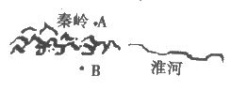
下列数据，可能为正常年份A地降水量的是（ ）
A.1000mm B.20mm C.680mm D.880mm
7．B地的河流水文特征正确的是( )
A.含沙量大 B.水流量小 C.无结冰期 D.江阔水深
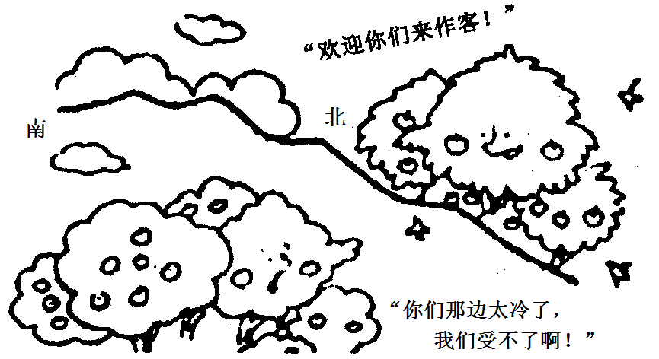
我国有一座很奇特的山脉，山脉以北夏秋季节苹果挂满枝头，冬季树木落叶；山脉以南稻田连片，柑橘满山，树木四季长青。据此，结合右图回答8—9题。
8．该山脉与淮河构成我国东部重要的地理界线，它们大致与我国的 吻合。
①一月0℃等温线 ②1600毫米年等降水量线 ③季风区与非季风区的界线 ④亚热带与暖温带的界线（ ）
A．①② B．③④
C．①③ D．①④
9．关于该地理界线南、北两侧地理特征的叙述，正确的是（ ）
A．该线以北耕地以水田为主
B．该线以南冬季河流封冻
C．该线以北主要粮食作物是小麦、玉米
D．该线以南农作物一年一熟或两年三熟
10．我国闻名国内外的长绒棉产区是在（ ）
A.内蒙古 B.新疆 C.珠江三角洲 D.海南岛
11．我国青藏地区与西北地区的相似之处是（ ）
A.热量充足 B.水资源丰富
C.光照充足 D.土壤肥沃
12．下列关于南方地区的叙述，正确的是（ ）
A．长江三角洲河湖众多，素有“水乡”之称 B．冬季寒冷，夏季凉爽
C．年降水量在1600毫米以上 D．风吹草低见牛羊
13.下列语句中，描述北方地区的是（ ）
A.千里冰封，万里雪飘
B.古藤老树昏鸦，小桥流水人家
C.早穿皮袄午穿纱，围着火炉吃西瓜
D.天苍苍，野茫茫，风吹草低见牛羊
14.唐朝诗人王之涣有诗云：“羌笛何须怨杨柳，春风不度玉门关”。李白却说：“长风几万里，吹破玉门关”。影响玉门关地区的风是（ ）
A.夏季的东南风 B.夏季的东北风
C.冬季的西北风 D.冬季的西南风
下图是我国局部区域略图，读图回答15.16题。
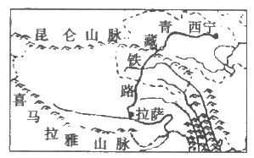
15．青藏铁路连接的两个省级行政区是（ ）
A.青海、西藏 B.青海、新疆
C.西藏、四川 D.四川、新疆
16．拉萨市所在地区最主要的少数民族（ ）
A.汉族 B.壮族
C.藏族 D.回族
17．读下图，下列叙述不正确的是
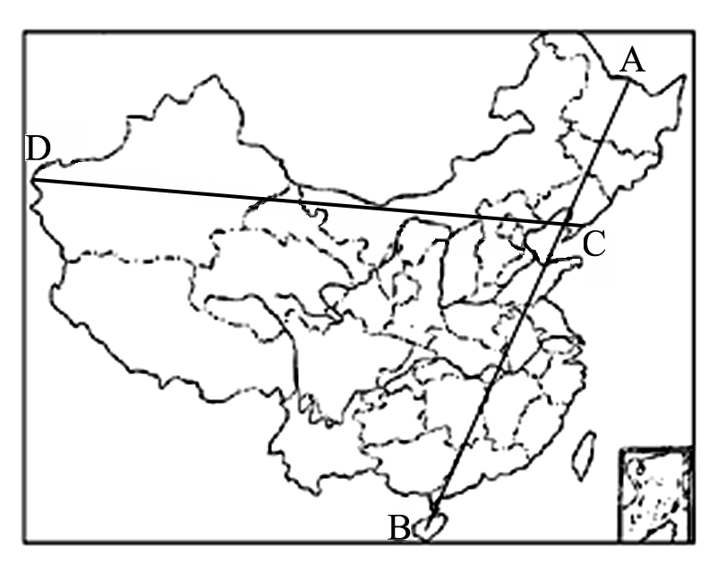

A.A→B线跨越了我国四大地理分区
B.C→D线穿过了我国地势的二、三阶梯
C.降水量的多少造成了C→D方向上植被类型的不同
D.温度（积温）不同造成了A→B方向上农作物熟制的不同
18．太阳能、水能都很丰富的地区是（ ）
A.南方地区 B.北方地区 C.西北地区 D.青藏地区
19．我国北方的主要糖料作物是（ ）
A．甘蔗 B．甜菜 C．花生 D．小麦
20.青藏地区主要作物有 ( )
A. 小米、青稞 B. 青稞、豌豆
C. 青稞、玉米 D. 青稞、水稻
21．三江平原、松嫩平原是我国重要的商品粮基地，其主要粮食作物是( )
A．水稻 B．春小麦 C．冬小麦 D．谷子
22．甘蔗性喜湿热，我国最大的甘蔗产区分布在( )
A．内蒙古自治区 B．宁夏回族自治区
C．广西壮族自治区 D．新疆维吾尔自治区
23．以下地区不属于出口农产品基地的是( )
A．山东半岛 B．珠江三角洲
C．太湖平原 D．江汉平原
24．下列关于我国四大牧区的说法错误的是( )
A．四大牧区主要分布在非季风区
B．四大牧区分布于我国西部和北部
C．内蒙古东部牧草繁茂，有三河马和三河牛等优良畜种
D．我国牧区的牲畜占全国总量的比重大
25．既是我国热带经济作物基地，又是我国重要的农产品出口基地的是( )
A．山东半岛 B．太湖平原 C．珠江三角洲 D．洞庭湖平原
26．我国油菜的最大产区是( )
A．黄河流域 B．长江流域 C．珠江流域 D．塔里木河流域
27．我国水稻的主要产区所属的温度带主要是( )
A．亚热带和热带 B．中温带 C．暖温带 D．寒温带
28．未来10年，有望成为我国石油生产龙头的是( )
A．新疆 B．山东 C．西藏 D．大庆
29．山东省的主要油料作物是( )
A．大豆 B．花生 C．油菜 D．油棕
30．从接近原料产地方面考虑，西藏的纺织工业主要应为( )
A．棉纺织工业 B．毛纺织工业
C．麻纺织工业 D．丝纺织工业
31．环渤海高新技术产业密集区的中心是( )
A．北京中关村科技园区 B．上海高新区
C．深圳高新区 D．西安――杨凌高新区
32．北京中关村科技园区形成和发展的最主要优势条件是( )
A．矿产资源丰富 B．传统工业发达
C．科技智力资源密集 D．劳动力资源丰富
33．我国北方沿海航线的中心城市是( )
A．青岛、大连 B．上海、大连
C．天津、烟台 D．连云港、南通
34．我国主要海港城市，自北而南依次排列正确的是( )
Ａ．大连、连云港、宁波、上海、青岛
Ｂ．湛江、广州、厦门、上海、连云港
Ｃ．秦皇岛、天津、上海、厦门、湛江
Ｄ．天津、秦皇岛、青岛、上海、连云港
35．下列关于我国煤炭资源的叙述,错误的是( )
A．煤炭是我国第一大能源
B．我国是世界上煤炭产量最多的国家
C．山西省的煤炭产量最多
D．中国每年大量进口煤炭
36．关于我国工业的叙述，正确的是( )
①我国最大的煤炭基地是陕西 ②京津唐地区煤、铁、石油等矿产资源丰富，是我国北方地区重要的工业基地 ③位于黄河流域的钢铁工业基地有包头、太原等 ④上海钢铁工业基地发展的资源条件是靠近我国著名的铁矿产地
A．①② B．②③ C．③④ D．②④
37．有一批机器要从南京运往长江三峡，最经济和便利的运输方式是( )
A．铁路运输 B．水路运输
C．航空运输 D．公路运输
右图是2010年世博会的会徽。据此回答38 - 39题。

38．2010年世博会举办城市的简称是( )
A．京 B．津 C．沪 D．渝

39．家住西安的张强同学，随爸爸、妈妈乘火车经徐州去参观世博会，他们沿途经过的铁路干线应是( )

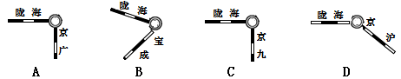

40．跨越我国长江干流的铁路干线自东向西排列依次是( )
A．京九、京沪、京广、焦柳、成昆
B．京沪、京九、京广、焦柳、成昆
C．成昆、焦柳、京广、京九、京沪
D．京广、京九、京沪、成昆、焦柳
41.我国糖料作物分布特点及其主要影响因素组合正确的是（ ）
A.“南（甘）蔗北（甜）菜”----地形
B. “南（甘）蔗北（甜）菜”----热量
C. “北（甘）蔗南（甜）菜”----降水
D. “北（甘）蔗南（甜）菜”----热量
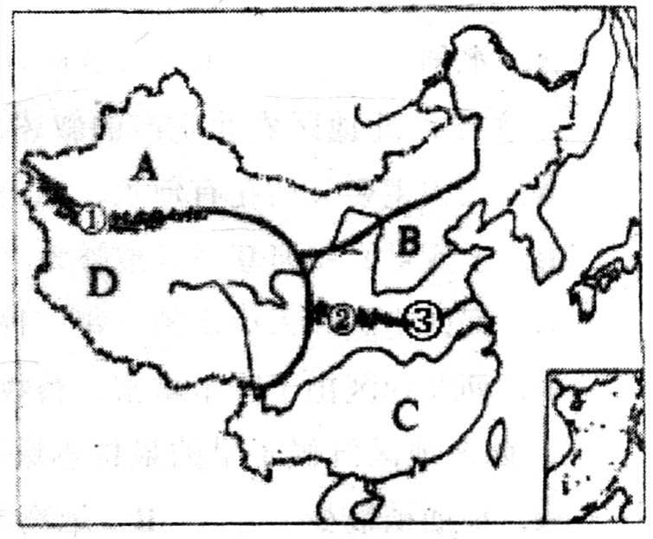
读右图回答下面两题。
42.秦岭—淮河在图中的位置应是（ ）
A．A地区和B地区之间
B．B地区和C地区之间
C．B地区和D地区之间
D．A地区和D地区之间
43．能大面积种植小麦和花生等农作物的地区是（ ）
A．A地区 B．B地区
C．C地区 D．D地区
44. 下列四幅图中的建筑物属于北京的是 （ ）

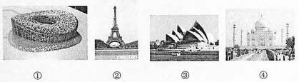

A.① B. ② C. ③ D. ④
45. 香港岛与九龙半岛之间的优良港湾是（ ）
A.渤海湾 B.北部湾 C.维多利亚港 D.琼州海峡
46.京九铁路的起讫点是（ ）
A.北京——广州 B.北京——九龙
C.北京——九江 D.北京——深圳
47. 香港地少人多，而且山地多、平地少，可供城市发展的土地有限，香港人采用“上天”、“下海”的方式扩展城市建设用地。对这两种方式的正确理解是（ ）
①建设高层建筑 ②居住在船上 ③向月球移民 ④填海造地
A.①③ B.③④ C.②④ D.①④
48.澳门特别行政区由哪些地方组成（ ）
A．澳门半岛、九龙、氹仔岛
B．澳门半岛、新界、路环岛
C．澳门半岛、氹仔岛、路环岛
D．氹仔岛、九龙、新界
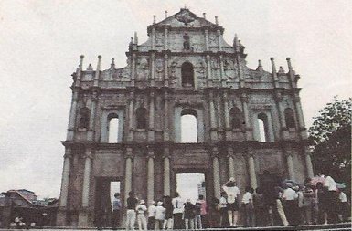
49.如图所示的标志性建筑物是（ ）
A．一座完整的教堂
B．澳门某大学的校门
C．大三巴牌坊
D．香港会展中心
50.澳门与香港扩展城市用地相同的策略是（ ）
A．围湖造田 B．建海底公寓
C．侵占别的国家领土 D．填海造陆
二、综合题
51．读“中国地理分区图”，回答下列问题：
（1）将图中字母对应的地理区域名称填在下列空格内
A 地区，B 地区，
C 地区，D 地区。
（2）B区域与C区域间的界线是② 和③ 一线，大致与1月 等温线相吻合，与 等降水量线最接近，主导因素是（ ）
A．气候因素 B．地形因素 C．季风因素
（3）以下各选项中，描述南方地区的是（ ）。
A．一望无际的平原，旱地麦浪如金 B．冬季寒冷干燥，冰天雪地
C．柑橘园里四季绿树常青 D．温带果园里苹果梨子挂满枝头
52.阅读图文材料，结合所学知识，回答下列问题。
材料一 我国局部区域图
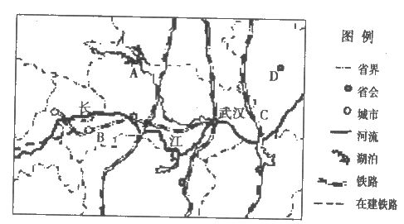
材料二 2011年中央1号文件《关于加强水利改革发展的决定》中强调，“继续实施大江大河治理”、“搞好水土保持和生态保护”。要求“十二五期间抓紧建设一批流域防洪控制性水利枢纽工程，不断提高调蓄洪水的能力”
⑴写出图中字母所代表的地理事物名称
A＿＿＿＿＿水库，C＿＿＿＿＿铁路，D＿＿＿＿＿市。
⑵请你从气候因素评价图示地区商品粮基地种植水稻的有利条件。＿＿＿＿＿＿＿＿＿＿＿＿＿＿＿＿＿＿＿＿＿＿＿＿＿＿＿＿＿＿＿＿＿＿＿＿＿＿＿＿＿＿＿＿＿。
⑶根据上述材料，长江中游危害最严重的自然灾害是＿＿＿＿＿，从根本上防治这种自然灾害的生物措施是＿＿＿＿＿＿＿＿＿＿。
⑷为充分利用本区域丰富的水资源，在图示区域实施的的著名调水工程是＿＿＿＿＿＿＿。
53．读“我国西北地区图”，回答问题。
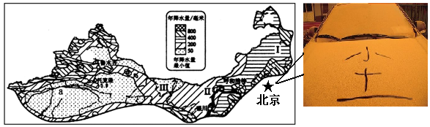
（

1）受降水分布规律的影响，本区Ⅰ Ⅱ Ⅲ，植被类型依次为：草原 ________
荒漠。
（2）a是全国最大的内流河__________河。
（3）西北地区是我国重要的畜牧业区，有许多优良畜种，请列举两种。
、 。
（4）干旱是本区自然环境的主要特征，其主要原因是 。
（5）2010年3月20日，北京迎来了入春以来最为严重的沙尘天气（右上图）。请根据图中提供的信息，说明西北地区退耕还林、还草的必要性。
__________________________________________________ ___。
54．读“我国青藏地区图”，结合下列材料回答问题。
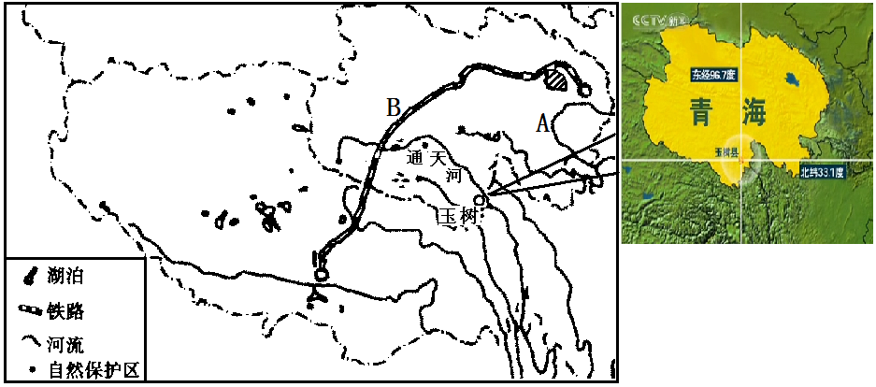

2010年4月14日7时49分，一场里氏7.1级的强烈地震突然降临在青海省玉树县(北纬33.1度，东经96.7度)，顷刻间，美丽的山川变得满目疮痍，温馨的家园化为废墟，天真可爱的孩子失去双亲，白发苍苍的老人失去了儿女，一个个鲜活的生命凋零陨落，三江流泪，昆仑呜咽……截至5月30日18时，地震已造成2698人遇难，失踪270人。
（1）图中A是 河；B铁路东起西宁，西至 。
（2）玉树县位于我国 高原上，本地区居民以 族为主。
（3）按照板块构造学说，玉树地震是由于 板块与亚欧板块相互挤压碰撞造成的。
（4）玉树地震发生后，济南某救援队迅速到达灾区进行抗震救灾。救援队员在救灾过程中可能遇到的不利自然条件是 （填字母）。
A．烈日炎炎 B．高寒缺氧 C．极度干燥 D．暴雨连连
（5）青藏地区青稞、小麦等农作物单产较高的原因是 。
（6）如果你正在教室里上课时发生地震，应该如何避险逃生？
。
55
读“长江流域示意图”和“上海、武汉、重庆年内各月气温与降水量图”，回答问题。
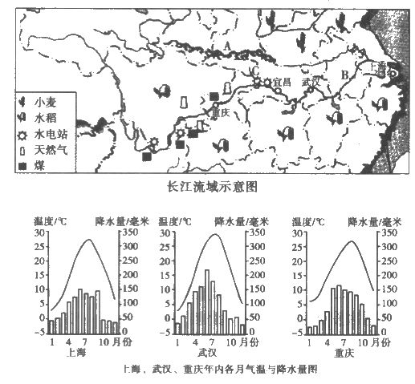
⑴图中C处建有我国最大的水电站，它是＿＿＿＿＿，除水能外，长江上游地区还蕴藏着丰富的煤和＿＿＿＿＿等能源。
⑵上海、武汉和重庆气温与降水在时间上的配合特点是＿＿＿＿＿，三城市中，7月气温最高的是＿＿＿＿＿，6月降水量最多的是＿＿＿＿＿。
⑶A山脉是＿＿＿＿＿，B地区在四大地理区域中属于＿＿＿＿＿，该地区主要种植的粮食作物是＿＿＿＿＿。
⑷以上海为核心形成的全国最大的综合性工业基地是＿＿＿＿＿。
56．读图回答问题
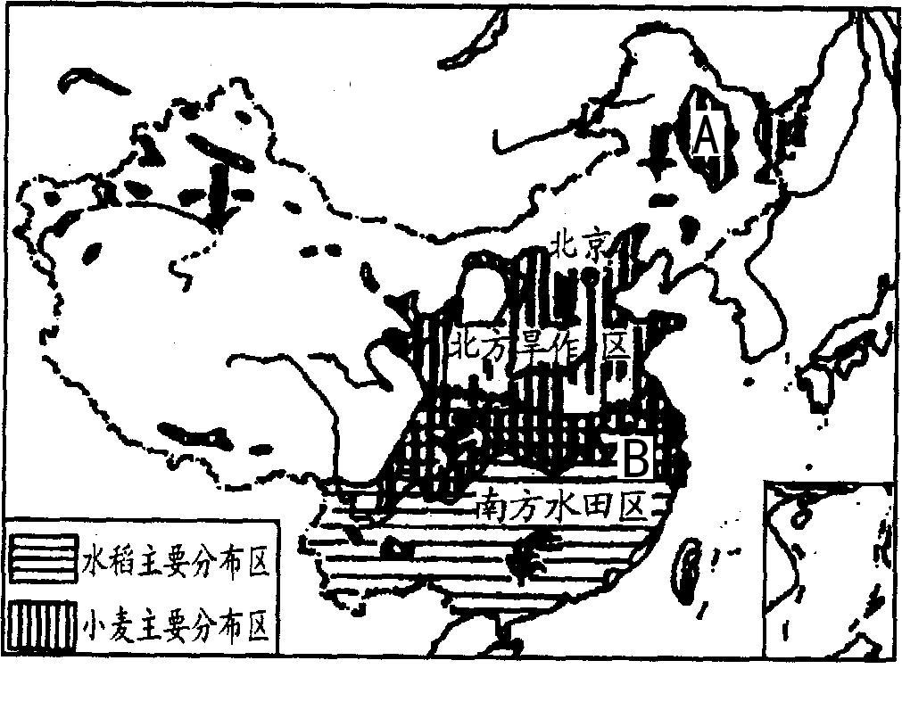

（1）从干湿状况来看，我国以种植业为主的地区，主要分布在 和 地区。
（2）从地形上看，我国以种植业为主的地区主要分布在 地区。
（3）观察上图可知，北方旱作区和南方水田区的分界线，大致是 线，
A地商品粮基地的名称是 ,其主要播种的粮食作物是
（4）A地的耕作制度(熟制)是 ，当地的糖料作物是 ，
这种作物在我国主要分布的省（自治区）的简称是 ， ， ， 。
（5）B地的耕作制度是 。当地的油料作物是 ,
这类作物的最大产区分布在 .
57．读“中国主要畜牧业分布图”，回答下列下列问题
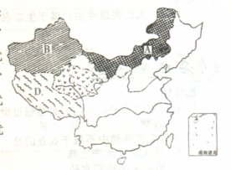
（1）图A代表的牧区是 牧区,其优良畜种是 、
（2）图B代表的牧区是 牧区，其优良畜种是 ，这里的气候类型是
（3）图C代表的牧区是 牧区，
（4）图D代表的牧区是 牧区，其优良畜种是 。
（5）我国生产商品生猪的三大省区是 ， ，和 。

58．为了举办2008年北京夏季奥运会,首都钢铁公司将迁出北京。读下图回答：
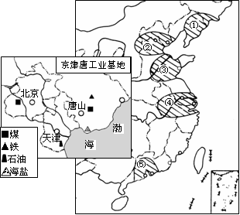
（1）写出图示阴影地区所在的四大工业基地的名称：
① ④ ⑤
（2）首都钢铁公司位于 工业基地，该工业基地在图中的数码代号是 。
①工业基地是以 工业为主，⑤工业基地是以 工业为主；在①处有我国大型的钢铁工业基地 ，④处有大型钢铁工业基地 。
（3）图中显示，北京所在工业基地发展钢铁工业的有利条件是（ ）
A.有丰富的有色金属 B.有丰富的煤和铁
C.有丰富的森林资源 D.有丰富的水能资源
（4）首都钢铁公司搬迁将有利于北京 （ ）
A.提高空气质量 B.减少沙尘暴 C.改善水质 D.减少噪声
（5）若②有一批钢材需运往⑤工业基地，可以利用的较为便捷的铁路线是（ ）
A.京广线 B.京包线 C.京沪线 D.京哈线
59．读我国三大经济区图，回答下列问题。

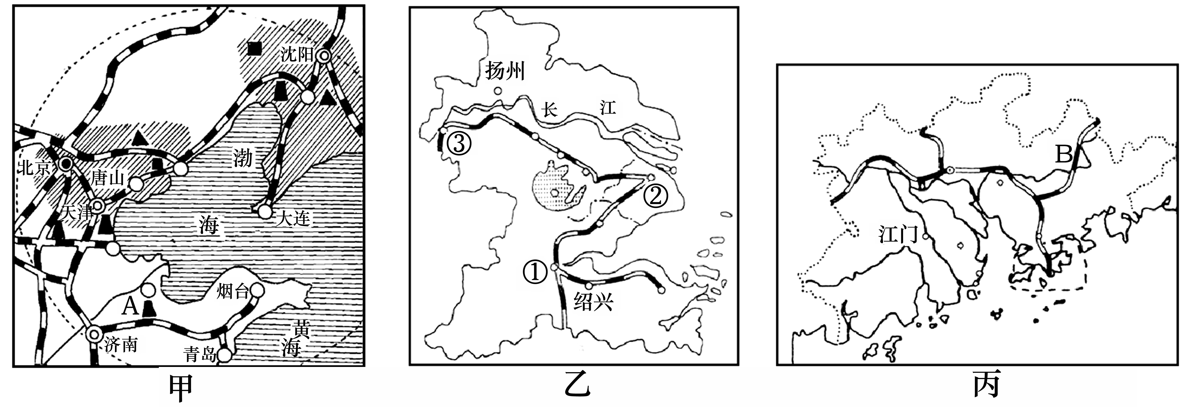

（1）甲图中A油田是 ，丙图中铁路线B是 ，2010年世界博览会将在乙图中的 （填图中代号）城市举办。
（2）甲图所示是我国“环渤海经济区”，该经济区内以重工业为主的工业基地是
。
（3）乙经济区内有我国最大的综合性工业基地，制约该工业基地发展的主要限制因素是 。
（4）甲与丙经济区发展的突出优势条件分别是：
甲 ；
丙 。
60．我国领土辽阔，区域差异显著，读“北方地区”图，回答下列问题。
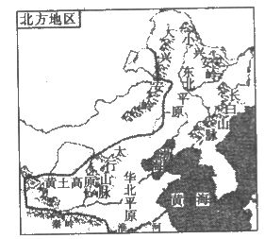
⑴图中的秦岭—淮河一线，与我国1月＿＿＿＿等温线和＿＿＿＿毫米年等降水量线相吻合。
⑵图中＿＿＿＿海是我国的内海；＿＿＿＿平原是我国面积最大的平原，并以“黑土地”著称。
⑶图中＿＿＿＿（山脉）是我国季风区与非季风区的分界线。黄土高原地处我国地势的第＿＿＿＿级阶梯上。
⑷黄土高原上的传统民居是＿＿＿＿。
⑸黄土高原水土流失严重，造成这种后果的气候原因是＿＿＿＿＿＿＿＿。
⑹要实现黄土高原的可持续发展，必须加强生态建设。对治理黄土高原的水土流失，你有什么好的建议。（回答两点即可）＿＿＿＿＿＿＿＿＿＿＿＿＿＿＿＿＿＿＿＿＿＿＿＿＿＿＿＿＿＿＿＿＿＿＿＿。
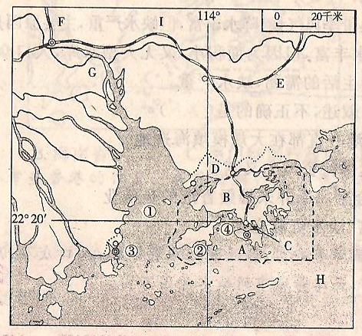
61.读“珠江三角洲地区图”，回答问题。
（1）填写图中字母代表的地理事物。
A 岛 B 半岛
C 港 D 经济特区
E 线
（2）香港经济形成了以 为基础，
以 、 、房地产业和
为支柱的多元化经济结构。
（3）现在香港已是世界上重要的 中心、
中心、 中心、 中心。
（4）③是___ 特别行政区，其经济支柱是__ _________。
（5）两个特别行政区为满足土地的需求，共同采取的办法是______________________。

62.读“山东省轮廓图”、 “泰安市略图”，完成下列问题。
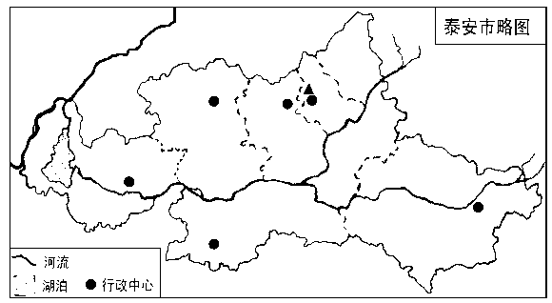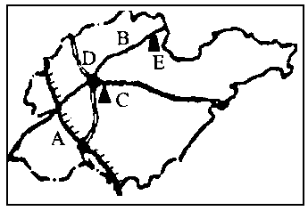
（1）写出字母代表的地理事物的名称：
铁路线D________ 油田E___________
（2）A是__________运河，它将承担着南水北调的输水任务。
（3）泰安市的某一大河自东向西流经全市，下游经由 湖注入B 河。
（4）C是素有“五岳之尊”的 山，以其独特的价值被联合国教科文组织列为世界“ ”双遗产。
（5）该省主要的海洋渔业基地有 、 ，也是重要的港口城市。

2018年张家界中考地理中国地域差异专项训练参考答案
一、选择题
1 | 2 | 3 | 4 | 5 | 6 | 7 | 8 | 9 | 10 | 11 | 12 | 13 | 14 | 15 | 16 | 17 | 18 | 19 | 20
D | C | A | C | A | C | C | D | C | B | C | A | A | C | A | C | A | D | B | B
21 | 22 | 23 | 24 | 25 | 26 | 27 | 28 | 29 | 30 | 31 | 32 | 33 | 34 | 35 | 36 | 37 | 38 | 39 | 40
B | C | D | D | C | B | A | A | B | B | A | C | B | C | D | B | B | C | D | B
41 | 42 | 43 | 44 | 45 | 46 | 47 | 48 | 49 | 50
B | C | B | A | C | B | D | C | C | D
二、综合题
51．⑴西北 北方 南方 青藏 ⑵秦岭－淮河 0℃ 800㎜ A ⑶AD C
52．⑴丹江口 京九 合肥 ⑵雨热同期（或热量充足，降水丰富） ⑶洪涝 营造长江中上游防护林（或退耕还林或退耕还湖）（4）南水北调
53．（1）荒漠草原 （2）塔里木 （3）新疆细毛羊 三河马 三河牛 宁夏滩羊等等，任意两种即可 （4）深居内陆，距海遥远，再加上山脉对湿润气流的阻隔，来自海洋的湿润气流难以到达，降水较少，气候干旱（意思相近即可） （5）西北地区退耕还林、还草，可以增加植被覆盖率，改善生态环境，促进当地经济的发展；同时减少北京地区的沙尘来源，改善北京地区的环境（意思相近即可）
54. （1）黄河 拉萨 （2）青藏 藏族 （3）印度洋 （4）B （5）太阳光照强，昼夜温差大 （6）在老师的指挥下有序迅速撤离，若不能及时撤离(如楼层较高)可就近钻到课桌下双手护头等
55. ⑴三峡水电站 天然气 ⑵雨热同期 武汉 武汉 ⑶秦岭 南方地区 水稻 ⑷沪宁杭
56.（1）湿润 半湿润（2）平原和盆地（3）秦岭——淮河 松嫩平原 春小麦（4）一年一熟 甜菜 黑 吉 内蒙古 新（5）一年两熟 油菜 长江流域
57.（1）内蒙古 三河马 三河牛（2）新疆 细毛羊 温带大陆性气候（3）青海（4）西藏 牦牛（5）四川 湖南 河南
58.（1）辽中南地区 沪宁杭地区 珠江三角洲地区（2）京津唐地区 ②重 轻 鞍山本溪 上海（3）B（4）A (5)A
59.（1）胜利油田 京九线 ② （2）辽中南工业基地 （3）能源不足（矿产资源缺乏） （4）煤、铁、石油、海盐等资源丰富（资源丰富，交通便利，劳动力丰富，科技发达等） 邻近港澳地区，便于利用外资、技术、信息等
60. 63. ⑴0℃ 800 ⑵渤海 东北 ⑶大兴安岭 二 ⑷窑洞 （5）夏季降水集中，多暴雨 ⑹植树种草；修建梯田、打坝淤地；退耕还林还草；合理放牧；加强计划生育，控制人口数量。
61. （1）香港 九龙 维多利亚 深圳 京九（2）国际贸易 加工业 金融业 旅游业
（3）国际贸易 金融 国际航空 国际会议和展览 （国际性信息 亚太地区重要的交通运输）（4）澳门 博彩旅游业、工业、建筑业（5）填海造陆
62. （1）京沪线 胜利油田（2）京杭大运河 （3）东平 黄（4）泰 自然和文化（5）青岛 烟台

